2.8 形状填充

1. 填充分为：

**纯色填充、渐变填充、图片或纹理填、图案填充、幻灯片背景填充**。

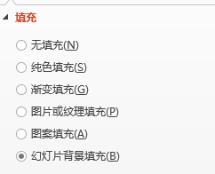

1. 在开始菜单中或者格式菜单中，看到

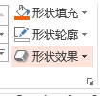，点击右下角的箭头即可打开**填充对话框**。

1. **幻灯片背景填充**：可以实现此形状的填充颜色与幻灯片的背景完全一致，去掉此轮廓的话，如同减去一样。
2. **图案填充：可以填充一些图案。**
3. **图片或纹理填充：可以填充 一些图片文件、或纹理。**

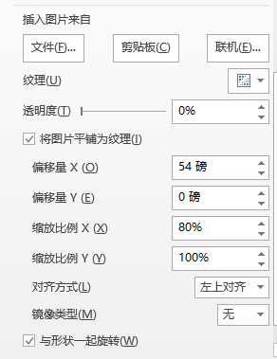

**（1）文件填充**：选中图片文件，就会将图片填充到此形状中。**可以实现控制图片与形状是否一起旋转**。也可以将图片文件平铺为纹理。

**（2）纹理填充**：填充选中的纹理，并**可以设置对齐方式、偏移量、缩放比例等**。

纹理填充 ： 可以保持原来图片的清晰度，不让原来的图片变形，且可以选择填充图片的某一部分。

1. 附录：

**纹理的概念**：计算机图形学中的纹理既包括通常意义上物体表面的纹理即使物体表面呈现凹凸不平的沟纹，同时也包括在物体的光滑表面上的彩色图案，通常我们更多地称之为花纹。对于花纹而言，就是在物体表面绘出彩色花纹或图案，产生了纹理后的物体表面依然光滑如故。对于沟纹而言，实际上也是要在表面绘出彩色花纹或图案，同时要求视觉上给人以凹凸不平感即可。 凹凸不平的图案一般是不规则的。在计算机图形学中，这两种类型的纹理的生成方法完全一致， 这也是计算机图形学中把他们统称为纹理的原因所在。 所以[纹理映射](http://baike.baidu.com/subview/405073/405073.htm)就是在物体的表面上绘制彩色的图案。